טופס בקשה להכנת אישור זכאות לתואר שני במנהל עסקים-תכניות מנהלים

נא להחזיר את הטופס באמצעות דוא"ל לכתובת epc@som.bgu.ac.il או בפקס מספר 08-6472882

שם הסטודנט: _________________________ מס' ת"ז: מין: נ / ז
כתובת:
דוא"ל: טלפונים:
אבקש להכין עבורי אישור זכאות לתואר, לאחר שסיימתי את כל חובותיי לתואר, על סמך הציונים המעודכנים במערכת מנהל התלמידים (קיוסק המידע).
קורסים לא לשקלול לתואר (במידה ויש):
אבקש לא לשקלל את הקורסים הר"מ (ציין מספר מקצוע, שנה וסמסטר בהם נלמדו):
מספר קורס | שם קורס | שנה | סמסטר

שמי, כפי שאני מבקש/ת שיופיע באישור הזכאות ובתעודת הבוגר - נא לרשום באותיות דפוס:
בעברית: שם פרטי ___________________ שם משפחה: _________________________
באנגלית: שם פרטי ___________________ שם משפחה: _________________________
במקרה והשם המבוקש אינו תואם את השם, אשר מופיע ברשומות האוניברסיטה, יש לצרף צילום של תעודת זהות.
ללא אישור זה השם יהיה זהה לרשומות האוניברסיטה.
יודע לי, כי לאחר הגשת הבקשה לסגירת התואר לא תהיה אפשרות לשנות פרטים אישיים,
קורסים וציונים בתדפיס הלימודים או באישור הזכאות (פרט לכתובת, אותה יש לעדכן במדור מעקב).

חתימה: ______________________________ תאריך:

אישור מזכירות המחלקה
הסטודנט סיים חובותיו לתואר בתאריך: _____________________ עם_____ נק"ז במחלקה לתכניות מנהלים
חתימת המזכירות: תאריך: _______________
תכניות מנהלים

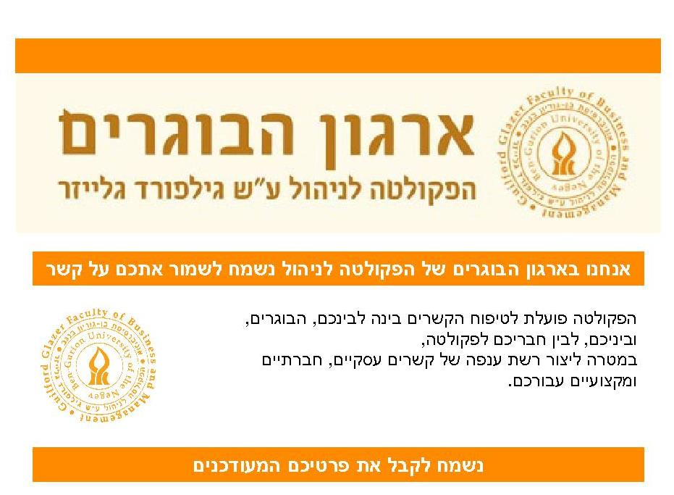
שם + משפחה :
כתובת :
נייד :
E-mail :
מקום עבודה :
תפקיד:
האם את/ה מעוניין/ת להיות פעיל/ה בארגון הבוגרים ?
האם את/ה מעוניין/ת להצטרף לרשתות החברתיות של ארגון הבוגרים הפקולטי ?
פרופיל Facebook |  | פרופיל LinkedIn

